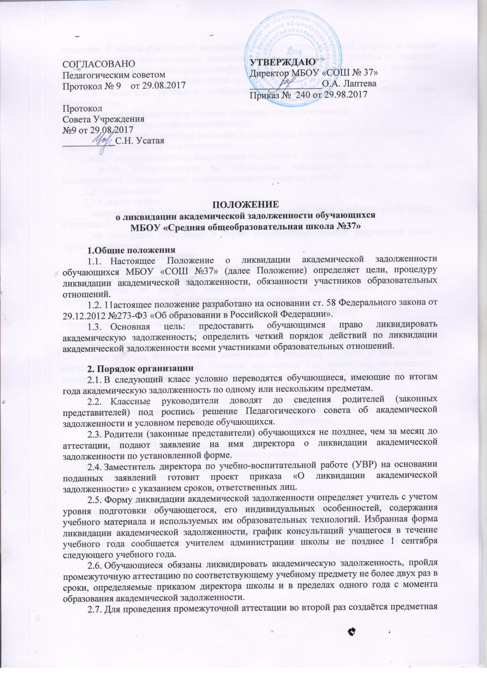

комиссия. В состав предметной комиссии входят:. учитель, ведущий предмет в данном классе на момент возникновения задолженности у обучающегося, учитель по данному предмету, имеющий квалификационную категорию, или руководитель школьного методического объединения, заместитель директора по УВР.
- Результаты успешной аттестации заносятся в журнал и личное дело обучающегося.
. Права и обязанности субъектовобразовательного процесса.
3.1. Родители (законные представители):
- подают на имя директора заявление о ликвидации академической задолженности с указанием примерных сроков аттестации;
- несут ответственность за подготовкой учащегося к аттестации;
- несут ответственность за соблюдение учащимся сроков ликвидации академической задолженности, установленной приказом по школе.
3.2. Обучающийся:
3.2.1. имеет право:
- получить необходимые консультации (в пределах двух учебных часов перед аттестацией);
- на повторную аттестацию в случае неудовлетворительных результатов после первого испытания.
3.2.2. обучающийся обязан:
- в соответствии со сроками сдать академическую задолженность.
3.2.3. Классный руководитель обязан:
- довести до сведения родителей (законных представителей) содержание Положения о ликвидации академической задолженности;
- организовать сбор заявлений на ликвидацию академической задолженности и передать заместителю директора;
- довести до сведения родителей (законных представителей) и обучающихся содержание изданных приказов;
- при условии положительной аттестации, в классном журнале и личном деле обучающегося оформить запись. Отметка, полученная при аттестации по предмету ставиться в клетке рядом с неудовлетворительной отметкой, в нижней части страницы делается запись:

«Академическая задолженность по________________ ликвидирована
(предмет)
Отметка _____ (______________________)
Приказ № ____от___________________________
(дата внесения записи)
Классный руководитель ___________________/_______________________/
Запись заверяется печатью.

3.2.4. Учитель – предметник обязан:
- на основе приказа по школе сформировать пакет заданий для подготовки к итоговой аттестации;
- приготовить и сдать текст контрольного задания заместителю директора по УВР;
- провести необходимые консультации (в пределах двух учебных часов перед аттестацией).
3.2.5. Заместитель директора по УВР:
- передает контрольное задание для итоговой аттестации директору учреждения;
- организует работу аттестационной комиссии в случае повторной аттестации в указанные сроки;
- готовит для проведения аттестации протокол;
- текст задания;
- несет ответственность за правильное оформление протокола, объективную и качественную проверку работы, выставление отметки в работе и протоколе с текстовой расшифровкой и подписями всех членов комиссии.
3.2.6. Учитель-предметник/члены комиссии:
- проверяют в соответствии с нормативами работу, оценивают, заверяют собственной подписью.

4. Обучение обучающихся, не ликвидировавших академическую задолженность
4.1. По усмотрению родителей (законных представителей) обучающиеся, не ликвидировавшие в установленные сроки академической задолженности оставляются на повторное обучение, переводятся на обучение по адаптированным образовательным программам в соответствии с рекомендациями психолого-медико-педагогической комиссии, либо на обучение по индивидуальному учебному плану.

Приложение 1

Муниципальное бюджетное общеобразовательное учреждение
«Средняя общеобразовательная школа №37»

И З В Е Щ Е Н И Е

Уважаемые___________________________________________________
_________________________________________________________________
(ФИО родителей ) (ФИО обучающегося)
Доводим до Вашего сведения, что ваш сын /дочь/
_________________________________________________________________
(ФИО)
учении___ ______ класса, по итогам 20__/ 20__ учебного года имеет неудовлетворительные оценки по
_________________________________________________________________ _________________________________________________________________
и решением педагогического совета в следующий класс переводится условно, с академической задолженностью по
_________________________________________________________________ _________________________________________________________________ в соответствии с законом РФ «Об образовании» (ст.58.) и «Положением о ликвидации академической задолженности» Учащиеся имеют право (по желанию и письменному заявлению родителей) на аттестацию по ликвидации академической задолженности
- в пределах одного года с момента образования академической задолженности,
- получить необходимые консультации (в пределах двух учебных часов перед аттестацией ),
- по желанию и письменному заявлению родителей на повторную аттестацию в случае неудовлетворительных результатов после первого испытания.

Классный руководитель: ___________________/_______________________/
Подпись ФИО

Ознакомлен _______________________
Подпись родителей:
_______________/______________/
(дата)

Приложение 2

Муниципальное бюджетное общеобразовательное учреждение
«Средняя общеобразовательная школа №37»

И З В Е Щ Е Н И Е

Уважаемые________________________________________________________
(ФИО родителей )
Доводим до Вашего сведения, что ваш сын /дочь/
_________________________________________________________________
(ФИО)
учении ___ ______ класса, по итогам 20_ – 20__ учебного года имеет неудовлетворительные оценки по
__________________________________________________________________
На основании ст. 58 .п.9 Федерального закона от 29.12.2012 N 273-ФЗ "Об образовании в Российской Федерации"
обучающиеся, не освоившие программу учебного года по одному и более предметам по усмотрению родителей (законных представителей)
оставляются на повторное обучение;
переводятся на обучение по адаптированным образовательным программам в соответствии с рекомендациями психолого-медикопедагогической комиссии;
переводятся на обучение по индивидуальному учебному плану.

Ваше решение выразите в форме заявления на имя директора школы.

Классный руководитель: _________________ /_________________________/

Ознакомлен _________________
Подпись родителей: _________________/_____________/

Приложение 3

Директору МБОУ «СОШ №37»
О.А. Лаптевой
_____________________________
(ФИО родителей)

заявление.
Прошу разрешить ликвидировать академическую задолженность по предмету _________________________________________________________________ _________________________________________________________________ _________________________________________________________________
за курс __________класса сыну (дочери) _____________________________,
обучающемуся ________ класса
Примерные сроки сдачи задолженности
________________________________________________________________
________________________________________________________________
________________________________________________________________
________________________________________________________________

Дата «____»_____________ 20__г.

Подпись_________________ / _____________________ /

Приложение 4
Оформление письменной работы.

Штамп
…………………………….
(дата)
От штампа отступить 2 клетки В центре листа запись.

Письменная работа по ___________________________
(предмет) за курс ______ класса
(ликвидация академической задолженности)

учащегося _______________ школы

ученика___ .класса
_____________________________________________
(фамилия, полное имя, отчество в родительном падеже)

Приложение 5

Муниципальное бюджетное общеобразовательное учреждение
«Средняя общеобразовательная школа №37»

ПРИКАЗ
«__» ___________ 201_ г. №__
О ликвидации
академической задолженности

По итогам 201_/ 201_ учебного года ученик __ класса
_________________________________________________________________
имели академическую задолженность по ______________________________ Согласно заявлению родителя _______________ была проведена ______________________________ за курс__ класса, по итогам которой
_________________________________ получил неудовлетворительные отметки. На основании ст. 58.п.5 Федерального закона от 29.12.2012 N 273-ФЗ «Об образовании в Российской Федерации»

ПРИКАЗЫВАЮ:

1. Разрешить ликвидировать академическую задолженность ученику повторно
2.
№  п/п | Ф.И. учащегося | Класс | Задолженность по предмету | Срок сдачи
1
2

3. Ф.И.О., классному руководителю ____ класса довести данный приказ до сведения родителей и учащихся.
4. Утвердить состав комиссии по проведению аттестации обучающегося, имеющего академическую задолженность

№ п/ п | Председатель комиссии | Члены комиссии | Класс | Предмет | Срок сдачи
1

5. Ф.И.О., учителю ________________:
- приготовить и сдать текст контрольного задания председателю комиссии для утверждения за 3 дня до аттестации;
- провести необходимые консультации (в пределах двух учебных часов перед аттестацией).
6. __________________ члену комиссии:
- присутствовать в соответствии со сроками на аттестации;
- осуществлять контроль за соблюдением требований к проведению аттестации;
- принять участие в проверке, оценивании работы в соответствии с нормативами.
7. Ф.И.О., зам. директора по УВР:
- подготовить для проведения аттестации протокол
- текст задания;
- образец подписи выполненной работы
8. Председателю комиссии:
- подготовить для утверждения контрольное задание для итоговой аттестации;
- организовывать работу аттестационной комиссии в указанные сроки
- проконтролировать присутствие членов комиссии;
9. Ответственность за организацию работы комиссии, проверку работ, подготовку протокола оставляю за собой.

Директор МБОУ «СОШ №37» О.А. Лаптева

С приказом ознакомлены:

Приложение 6

Муниципальное бюджетное общеобразовательное учреждение
«Средняя общеобразовательная школа №37»

ПРИКАЗ
«__» ___________ 201_ г. №__

О ликвидации академической задолженности

В соответствии с приказом от «___» __________ 201__г №___ «О ликвидации академической задолженности», на основании протокола результатов аттестации по ликвидации академической задолженности,

ПРИКАЗЫВАЮ:

- Считать ликвидировавшими академическую задолженность

п/п | Ф.И.О. | класс | предмет | Итоговая Оценка
1.
2.

- Классным руководителям: _______________________________________
2.1. Внести в личные дела и журналы соответствующие записи; по данному предмету ставить в клетке рядом с неудовлетворительной отметкой отметку, полученную при аттестации, в нижней части страницы делается запись:
«Академическая задолженность по________________ ликвидирована
( предмет)
Отметка _____ (______________________) Приказ № ____от_____________________
(дата внесения записи)
Классный руководитель
Запись заверяется печатью.
2.2. Довести данный приказ до сведения родителей и учащихся.
3. Контроль за исполнением приказа возложить на заместителя директора по УВР _____________________

Директор МБОУ «СОШ №37» О.А. Лаптева

С приказом ознакомлены

Приложение 7

Муниципальное бюджетное общеобразовательное учреждение
«Средняя общеобразовательная школа №37»

Протокол ликвидации академической задолженности

за курс___ класса по __________________________________________________________

Ф.И.О. учителя/председателя комиссии:
Ф.И.О. членов комиссии:
_________________________________________________________________
_________________________________________________________________
Форма проведения: контрольная работа
(пакет с материалом прилагается к протоколу).
На аттестацию явились, допущенных к ней ____ человека. Не явилось ____ человек.

Аттестация началась в ____ч. ___мин., закончилась в___ ч ___ мин

П/п | Ф.И.О. | предмет | оценка за аттестацию | Годовая оценка
1.

Особые отметки учителя/членов комиссии об оценке ответов отдельных учащихся _______________________________________________ _________________________________________________________________ Запись о случаях нарушения установленного порядка:
________________________________________________________________ _________________________________________________________________
Дата проведения аттестации:
Дата внесения в протокол оценок: _____________201__г.

Учитель/ Председатель комиссии: _______________________ /_____________./

Члены комиссии __________________ /______________/
_________________ /______________/

